[重大乌龙！鸡胚胎干细胞研究竟用错基因，J Cell Biochem论文被撤稿](https://mp.weixin.qq.com/s?__biz=MzIxMDEwNDU1OA==&mid=2647883230&idx=2&sn=e036557fe8fa35a8e0dc76feb28935f3)

原创sleuth[Pubpeer](javascript:void(0);)2025-04-28 21:04:51新加坡

 **提示**：**欢迎点击上方「Pubpeer」↑关注我们！**

编者按

**最新、最快、最真实的科研匿名评价论文报道；关注高校院所科研生态，欢迎提供新闻线索。联系邮箱：Pubpeer@qq.com**



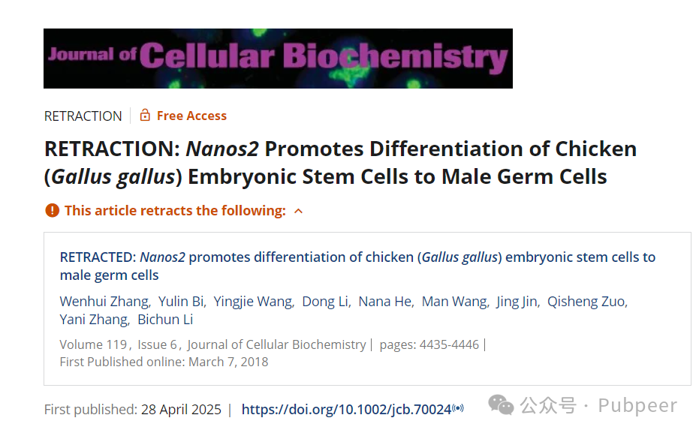

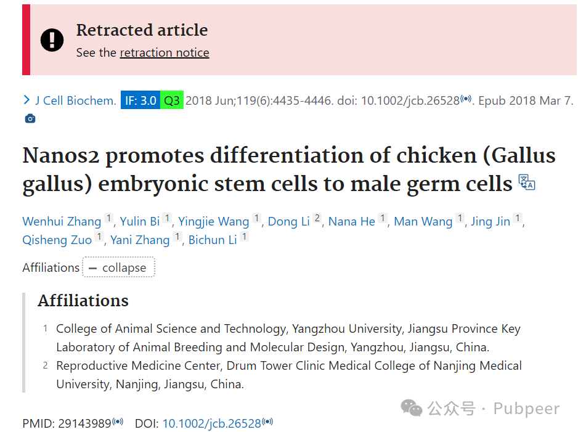

2018 年 6 月，《Journal of Cellular Biochemistry》杂志发表了一篇由扬州大学动物科学与技术学院研究团队撰写的论文，影响因子为 3.0Q3 ，论文题目为《Nanos2 promotes differentiation of chicken (Gallus gallus) embryonic stem cells to male germ cells》，最初于 2017 年 11 月 16 日在 Wiley Online Library 在线发表。该研究团队来自扬州大学，研究本想揭示 Nanos2 基因对鸡胚胎干细胞向雄性生殖细胞分化的促进作用。

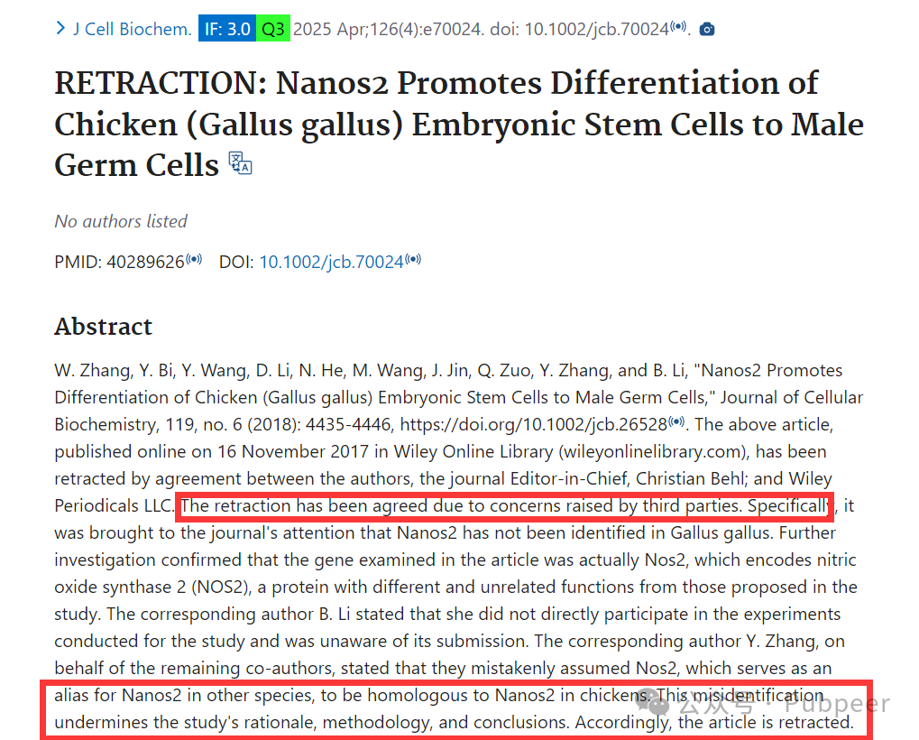

然而，这篇论文在发表后却被撤回。原来，有第三方对研究提出质疑，指出在鸡（Gallus gallus）中并未鉴定出 Nanos2 基因。经过进一步调查发现，论文中所研究的基因实际上是 Nos2，它编码一氧化氮合酶 2（NOS2），与研究中所提出的功能完全不同且毫无关联。

论文的通讯作者之一 B. Li 表示，自己并未直接参与该研究的实验，也不清楚论文投稿的事情。而另一位通讯作者 Y. Zhang 代表其他共同作者称，他们错误地认为在其他物种中作为 Nanos2 别名的 Nos2，在鸡中也与 Nanos2 同源。这种基因的错误鉴定，使得整个研究的理论基础、研究方法以及所得出的结论都站不住脚。

这一事件给科研界敲响了警钟，提醒研究人员在进行实验和撰写论文时，一定要严谨对待每一个环节，确保研究的准确性和可靠性，避免因类似的错误导致研究成果功亏一篑。

https://onlinelibrary.wiley.com/doi/10.1002/jcb.70024

来源：公众号pubpeer原创，文章涉及作者姓名都为音译名字；转载贴子请注明出处，若没注明pubpeer公众号出处，构成侵权。





声明：转载此文是出于传递更多信息之目的。若有来源标注错误或侵犯了您的合法权益，请作者持权属证明与本网联系，我们将及时更正、删除，谢谢

**Pubpeer，专注科研工作者。关注请长按上方二维码。投稿、合作、转载授权事宜请联系本号，回复2025，微信ID：BikElisabeth  或邮箱：Pubpeer@qq.com**